# Matlab környezet bemutatása

A MATLAB egy olyan programozási környezet melyet kifejezetten mérnököknek és tudósoknak készítettek. A MATLAB környezet a MATLAB programozási nyelvet használja, mely egy mátrix alapú nyelv. A program lehetőséget biztosít mátrix számítások elvégzésére, függvények és algoritmusok implementációjára, a kapott adatok vizualizációjára, valamint különböző HMI-k létrehozására. A vizualizáció elkészítéséhez és az adatok vizualizációjához előre elkészített, könnyen használható függvények állnak rendelkezésre.

A MATLAB keretendszer előnye, hogy különböző toolboxok segítségével a program képességei tovább bővíthetők, ezek a toolboxok specifikus függvényeket tartalmaznak melyek egy adott speciális probléma megoldására alkalmasak. A toolboxok további előnye, hogy részletes dokumentáció található meg róluk, melyben elmagyarázzák az egyes függvények működését és implementálásának módját.

A keretrendszer felépítése egyszerű és átlátható, ezért széleskörben használják az egyetemi oktatás területén, különböző technológiai cégeknél, sőt még akár otthoni használatra is alkalmas.

A MATLAB-hoz tartozik egy további környezet, melyben blokk diagrammok segítségével lehet elkészíteni a programokat. Ezt a környezetet Simulinknek nevezik és általában automatizálási feladatoknál, digitális jelfeldolgozásnál és modell alapú szimulációnál használják.

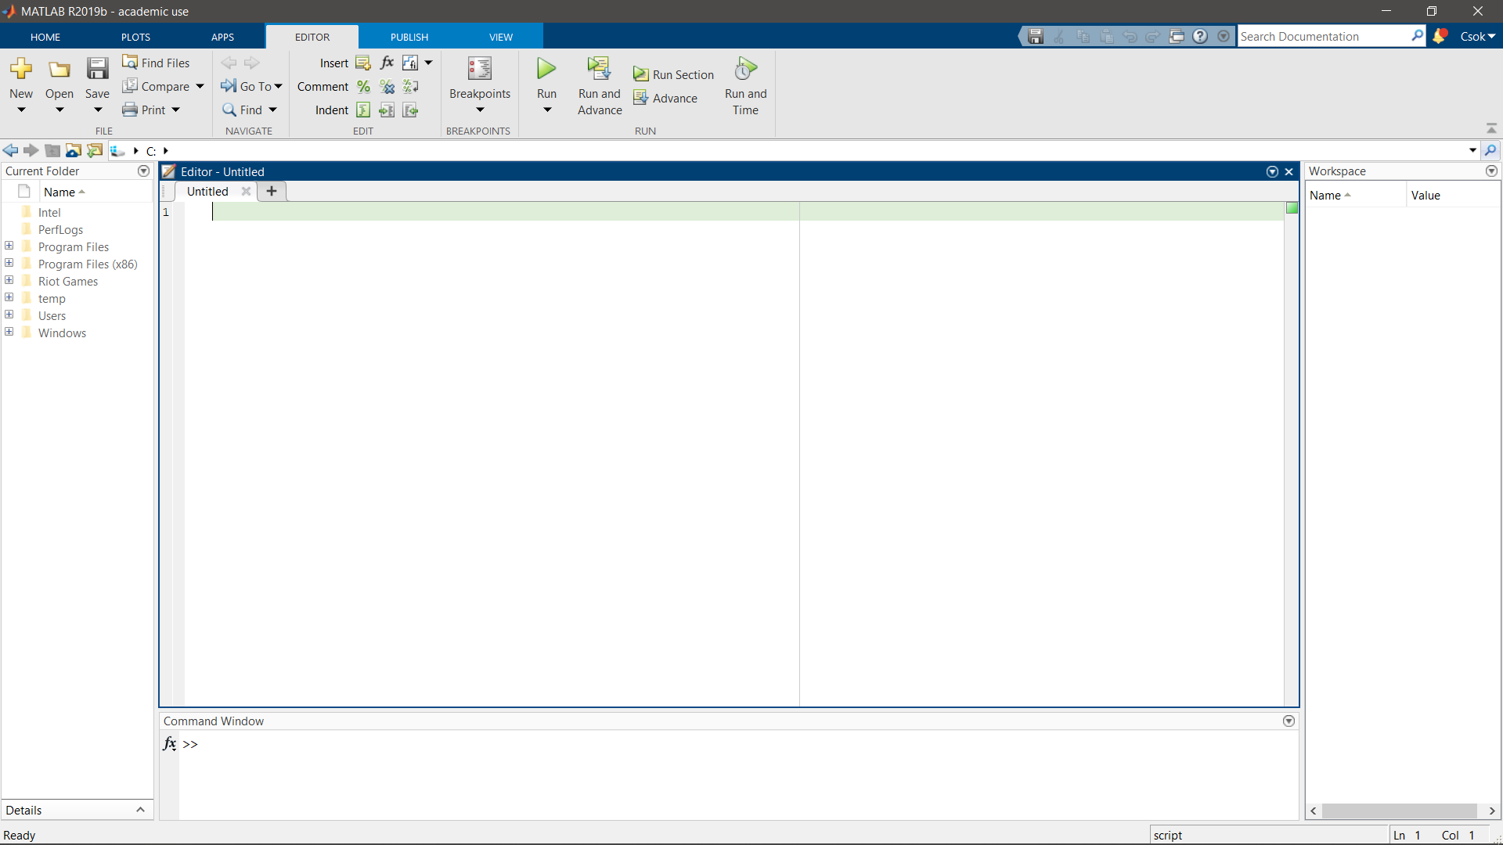

1. ábra: MATLAB programozási környezet

# Top-Down programozás és ennek alkalmazása MATLAB környezetben

A program elkészítésének első lépése volt az algoritmus kitalálása és összeállítása, majd ezt követhette az algoritmus implementálása. Az algoritmus összeállítására a szakirodalomban Top-Down programozásnak nevezett megközelítést választottam.

A Top-Down programozás lényege, hogy első lépésben a problémát egészében vizsgáljuk, majd a következő lépésben ezt a nagy feladatot kisebb alfeladatokra, szubrutinokra bontjuk szét. A fő problémát nem vizsgáljuk részleteiben, a felső szinten csak az alproblémák kapcsolatát írjuk le, ezek általában a függvények ki- és bemenetei. A második szinten lévő szubrutinokat, melyek kisebb feladatokat látnak el már részletesen kifejtjük, továbbá, ha egy probléma még így is túl bonyolult, újabb lépésben kisebb alproblémákra bonthatjuk ezeket. Ezt a lépés sorozatot addig kell folytatni míg minden alprobléma leprogramozása elvégezhető egy egyszerű szubrutin segítségével. Ezzel a módszerrel egy megvalósítani kívánt feladat mely elsőre átláthatatlannak tűnik hamar könnyen feldolgozható, kis problémák hálójává egyszerűsíthető, mely alproblémákat egyesével implementálva állítható össze a teljes program mátrix. Ezt a módszert felhasználva könnyen elkészíthető a teljes programterv folyamatábra formájában, ahol az egyes szubrutinok külön-külön folyamatábrában kerülnek kifejtésre, továbbá az ilyen módszerrel készített program átlátható, logikusan strukturált és könnyen továbbfejleszthető.

A korábban említett folyamatábra felülről lefelé irányultságú, tehát a definiált programrészek időbeni sorrendjét és kapcsolatát írja le. A folyamatábráknak külön jelölésrendszere van, melyek segítségével meg lehet különböztetni az ábrában a csomópontokat, a döntési helyzeteket, a tevékenységeket, valamint olyan blokkokat, szubrutinokat melyek egy másik folyamatábrát tartalmaznak magukban mivel egy bonyolultabb számítást végeznek el, ezek kimenetekkel és bemenetekkel rendelkeznek, továbbá a folyamatábrában definiálni lehet ciklusokat is, melyek ismétlődő körfolyamatokat irnak le. Ezen felbontás már nagyon hasonlít a C nyelvhez, melyre a MATLAB scriptjei is épülnek, tehát könnyebben implementálhatóvá válik bármely probléma egy megfelelő folyamatábra elkészítése után.

# Intelligens közlekedési rendszer tervezésének leírása, a rendszer nem végleges állapotáig

Az általam keresett problémára tehát, hogy megoldjam egy 2x2 sávos kereszteződés optimális forgalomirányítását és torlódás kezelését N elemszámú járműre, valamint a kereszteződésben elhelyezkedő lámpák vezérlését a rendszert két fő alrendszerre kellett bontanom, melyek a lámpák vezérlése, valamint a gépjárművek vezérlése. Azonban ahhoz, hogy az említett irányítástechnikai problémák feltárását, valamint megoldását el tudjam kezdeni első lépésben létrehoztam egy erre alkalmas kereszteződési modellt.

## Kereszteződés modell

Az elkészített kereszteződés modell hűen hivatott reprezentálni egy, a való életben is megtalálható kereszteződést. Tartalmazza a sávokat elválasztó vonalakat, valamint a lámpák illusztrációját is. A kereszteződésbe nyolc sávon tudnak gépjárművek érkezni, valamint ugyan ennyi sávon el is tudják hagyni azt. A rendszer 12 darab lámpát tartalmaz, ebből nyolc magától értetődő mivel minden előre haladó sávhoz tartozik egy-egy lámpa. A maradék négy lámpa, irányonként egy-egy, arra szolgál, hogy a korábban definiált „tidal flow” képességet melyet az általam fejlesztett rendszer is tartalmaz kielégítse. Normál működés közben ezen említett lámpák nem láthatóak a rendszerben. A sávok és lámpák elrendezésének vizuális reprezentációja látható az 1. áb*rán* az alap, valamint a „tidal flow” működése közben. A „tidal flow” képessége minden irányra adott azonban az alábbiakban az Északi irány sáv eloszlása látható.

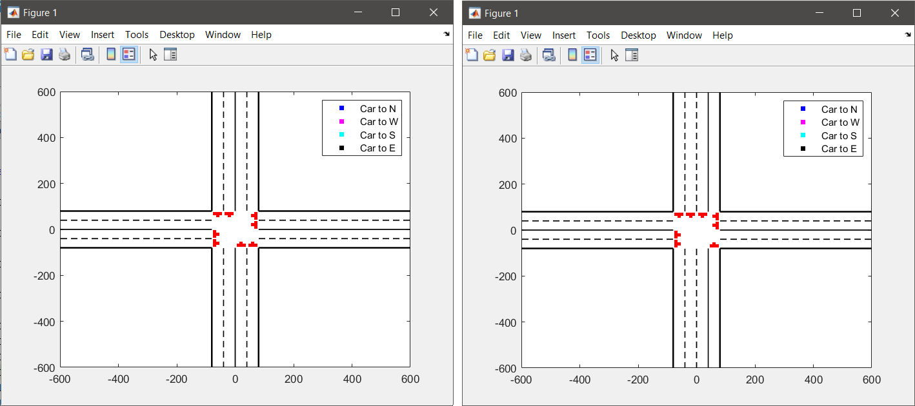

ábra 1: Kereszteződés elrendezése sima, valamint „tidal flow” módban Északról

egy-egy lámpa négy külön vezérelhető tagból áll, melyek segítségével jelezni képesek, hogy az adott sávról milyen irányokba megengedett a haladás, valamint a normál forgalomban használt piros, sárga és piros-sárga és zöld jelzésre is képesek. Ezzel egy lámpa képes irányított fényjelzésre, ami előre, balra, jobbra, előre-balra, előre-jobbra, előre-balra-jobbra jelzéseket közölni a járművek felé. Ennek illusztrálására szolgál az *ábra 2*.

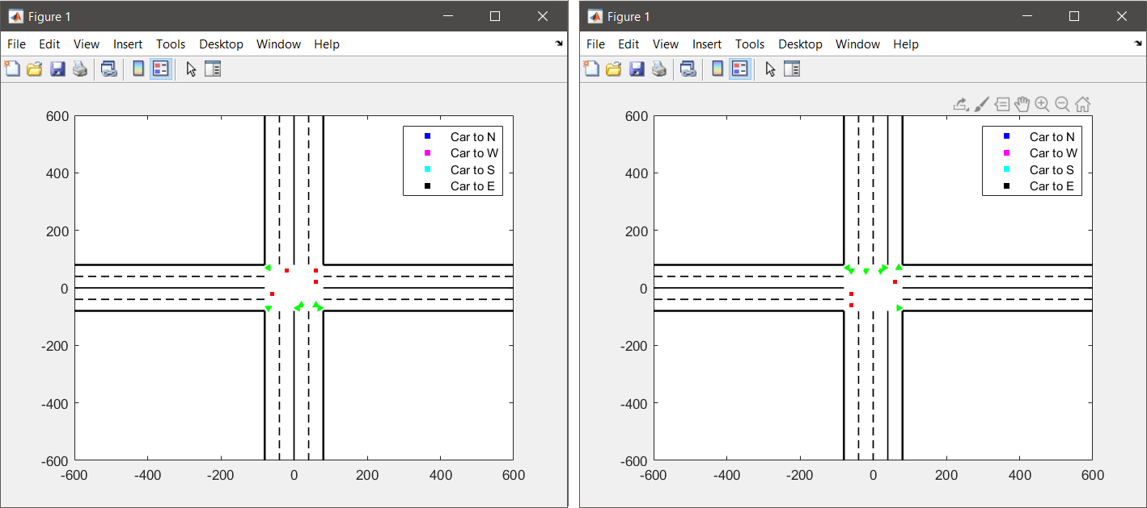

ábra 2: Lámpák jelzéseinek reprezentációja

Egy kereszteződés tartalmaz továbbá a forgalomban résztvevő járműveket is, ezeket színek különböztetik meg aszerint, hogy mely égtájon található a végcélja. Ezek az irányok „N” mint North (Észak), „W” mint West (Nyugat), „S” mint South (Dél), valamint „E” mint East (Kelet). Egy járművet egy színes négyzet reprezentál, ahogy az az *ábra 3*-on is látszik.

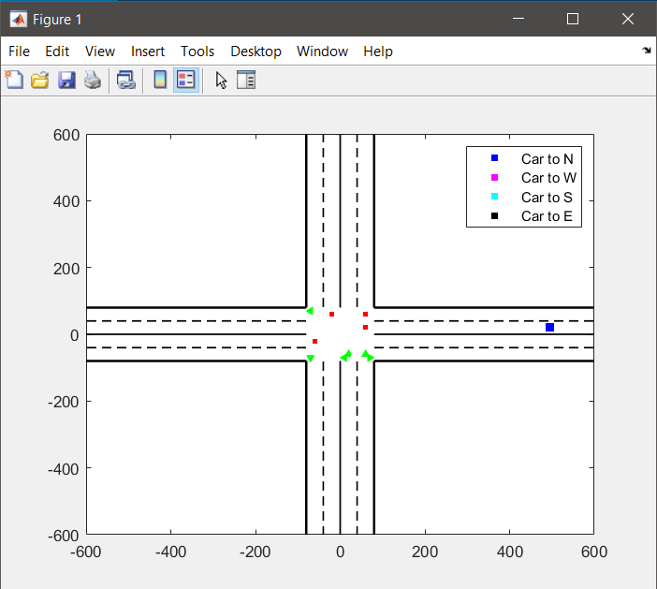

ábra 3: Egy forgalomban résztvevő jármű reprezentációja

Ez a virtuális modell már alkalmas egy kereszteződésen áthaladó forgalom szimulációjára, valamint a kereszteződés infrastruktúrájának irányítására.

## Lámpák vezérlése

A lámpák vezérlése, valamint a lámpaciklusok összeállítása az egyik megvalósítandó irányítástechnikai feladat. A rendszer kilenc különböző, előre összeállított lámpaciklust tartalmaz, melyek közül egyelőre a felhasználó tud választani, hogy mely legyen a következő, ez később automatizálásra kerül és a kereszteződés képes lesz felismerni a torlódást, valamint a torlódás okát és saját maga lesz képes kiválasztani a számára optimálisnak gondolt lámpaciklust. Egy-egy ciklus egyéb feltételek esetén tovább optimalizálható, de számuk növelésére nincsen szükség, mivel minden torlódási esetet lefednek.

A lámpaciklusok úgy vannak összeállítva, hogy sehol sem léphet fel ütközés a kereszteződés belsejében, valamint teljesen követik a jelenleg is hatályban lévő KRESZ szabályokat. A fázisok követik a szabályokban foglalt sorrendet tehát piros jelzést piros-sárga jelzés követ ezzel felkészítve a lámpa előtt várakozó járműveket az indulásra, ezt követi az irányított zöld jelzés, melyre a lámpa előtt várakozó járművek tovább haladhatnak. A következő jelzés a sárga majd következik ismét a piros. A piros, piros-sárga és sárga jelzés mind tiltó jelzés tehát ezek érvényre jutása esetén nem léphet be új gépjármű a kereszteződés belsejébe. Az átmeneti fázisok, mint a piros-sárga és a sárga rövidebbek, mint a fő fázisok. A fázisok időzítését tekintve egy diszkrét rendszerről beszélhetünk, mivel nem időzítővel történik a léptetésük, hanem a járművek lépésszámához van kötve. A későbbiekben részletezésre kerül ezen járművek mozgásának dinamikája is. A rövid fázisok kettő lépésig tartanak a hosszú fázisok pedig hét lépésig. Ezek a lépésszámok tovább optimalizálhatóak a program további fejlesztése során. Minden torlódást kezelő lámpaciklus első főciklusában annak az iránynak biztosít először zöldet, ahol a torlódás ténye megállapításra került, valamint az alap lámpaciklusban először a Déli oldalon jut a zöld érvényre.

Korábban említett kilenc lámpaciklus a következők szerint lett összeállítva:

* Az első számú ciklus az alap ciklus. Ez működik abban az esetben mikor nincsen torlódás, valamint a kivételt képző esetekben melyeket később részletezek. A ciklus maga egyforma áteresztő képességet biztosít minden irányon bármilyen haladási irányt tekintve, tehát teljesen szimmetrikus az irányokat nézve. A lámpaciklus fő fázisait mutatja be az *ábra 5*. melyen jól látható, hogy az egyes irányokon kettő sávon lehet előre haladni, egy sávon lehet balra, valamint egy sávon lehet jobbra kanyarodni.
* A második, negyedik, hatodik és nyolcadik számú ciklus úgy került kialakításra, hogy az előre haladó járműveknek biztosít nagyobb áteresztő képességet. A második számú ciklus felel azért, hogy feloldja az Északi oldalon létrejövő torlódást melynek oka az Északi oldalon megnövekedett számú Déli irányba haladó személygépkocsik száma. A negyedik számú felel a Nyugati oldalon felgyűlt Keleti irányba haladó gépjárművek torlódásának megszüntetéséért. A hatodik a Déli oldalon teszi ugyan ezt, ha túl sok jármű haladna az Északi oldal fele a nyolcadik pedig a Keleti oldalon biztosít nagyobb áteresztő képességet a Nyugati irányba haladóknak. Ezen megfontolások miatt az említett ciklusok csak azon esetekben alkalmazandók, mikor a részletezett torlódások kialakulnak. Mind a négy ciklus „tidal flow” elven működik, tehát azon az irányon, ahol szükség van az áteresztő képesség növelésére három sávon lehet előre haladni, egy sávon lehet balra, valamint egy sávon lehet jobbra kanyarodni, az átellenes oldalon viszont összesen egy sáv áll rendelkezésére a járműveknek, melyből minden irányba biztosított a haladás. A fennmaradó két oldal áteresztő képessége az egyes irányokba megegyezik az alap lámpaciklusban definiáltakkal. Ennek a váltásnak szigorú követelményei vannak. Csak akkor következhet be ezen lámpaciklusok aktívvá válása,
* ha a lámpa úgy érzékeli, hogy minden olyan sávon, ahol változik a forgalom iránya nem közlekedik gépjármű. Egy ilyen vizsgált tartományt reprezentál az *ábra 4*, abban az esetben, ha második számú ciklust szeretnénk alkalmazni olyan helyzetben, mikor korábban minden irányon 2x2 sávos elrendezés működött.
* ha a négyes számú ciklusról vált a rendszer a kettes számúra az ellenőrizendő sávok száma egyel megnő. Ez az ellenőrzés abban az esetben is fennáll, ha egy „tidal flowt” használó ciklusról visszavált a rendszer egy nem „tidal flowt” alkalmazóra, mivel ilyenkor is lesz egy sáv, ahol változik a forgalom iránya. A lámpaciklus típusok között a sáv leürülését a gépjárművek közlekedési útvonala, valamint ezen útvonalak frissítése fogja biztosítani.
* A következő négy ciklus, a harmadik, ötödik, hetedik és kilencedik felel azon torlódásokért melyeket egy bizonyos irányon a balra kanyarodó személygépkocsik számának megnövekedése okoz. Ezek a ciklusok a torlódás feloldásához azokat a gépjárműveket részesítik előnyben, melyek balra kívánnak kanyarodni. Ezekben az esetekben a szélső sávról is lehet balra kanyarodni, azonban ez kizárja azt, hogy a belső sávból lehessen előre egyenes vonalban haladni ezzel csökkentve az előre menő forgalom áramlásának mértékét, mely nem jelent gondot tekintettel arra, hogy nem az ilyen útvonallal rendelkező járművek okozzák a torlódást, tehát azon az irányon, ahol a torlódás fennáll két sávból lehet balra kanyarodni, egy sávon lehet előre haladni és egy sávból lehet jobbra kanyarodni. A hármas ciklus felel az Északi oldalon létrejövő torlódásért melyet a Keleti irányba haladó járművek okoznak. Az ötös a Nyugati oldalon kialakuló Északi irányba haladó járművek okozta torlódásért, a hetes a Déli oldalon kialakuló Nyugati irányba haladni kívánó járművek torlódásáért, a kilences ciklus pedig a Keleti oldalon a Déli irányba haladó járművek okozta torlódásért felel.

ábra 4: Második számú ciklus felvételéhez ellenőrizendő tartomány, ha előtte nem „tidal flow” alapú lámpaciklus futott

A program a lámpaciklusokat egy mátrixban tárolja, ennek a tárolásnak az előnye, hogy elég volt megírni az első, második és harmadik számú ciklust, a többi előállítható a mátrixon végzett megfelelő forgató műveletekkel mivel a rendszer a sáv számokat és lámpa számokat tekintve egy-egy irányon szimmetrikus. Az alábbi ábrákon láthatóak az említett ciklusok, tehát az alap ciklus (*ábra 5)*, a kettes számú ciklus, mely Északon a Déli irányba haladó járművek okozta torlódást hivatott megszüntetni (*ábra 6*), valamint a hármas számú ciklus, mely szintén Északon kívánja megszüntetni a Keleti irányba kanyarodó járművek okozta torlódást (*ábra 7*). Minden ábra az egyes irány fő fázisait mutatja, ezek között a lépés a jelenlegi közlekedési rendszerekben alkalmazott szabályok szerint történik.

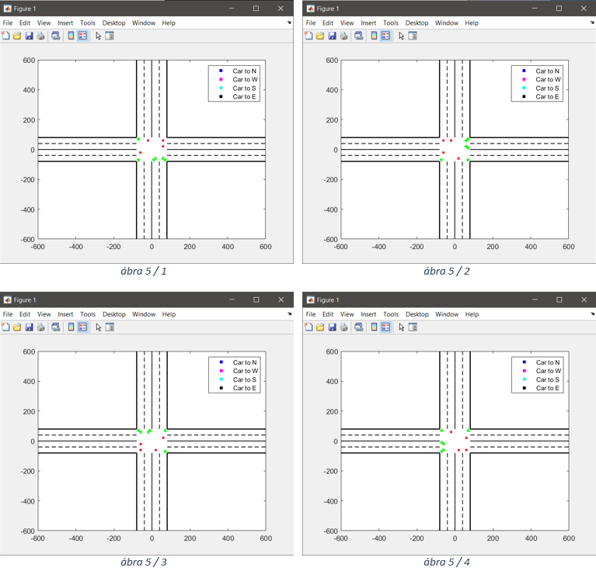

ábra 5: Alap lámpaciklus fő ciklusai

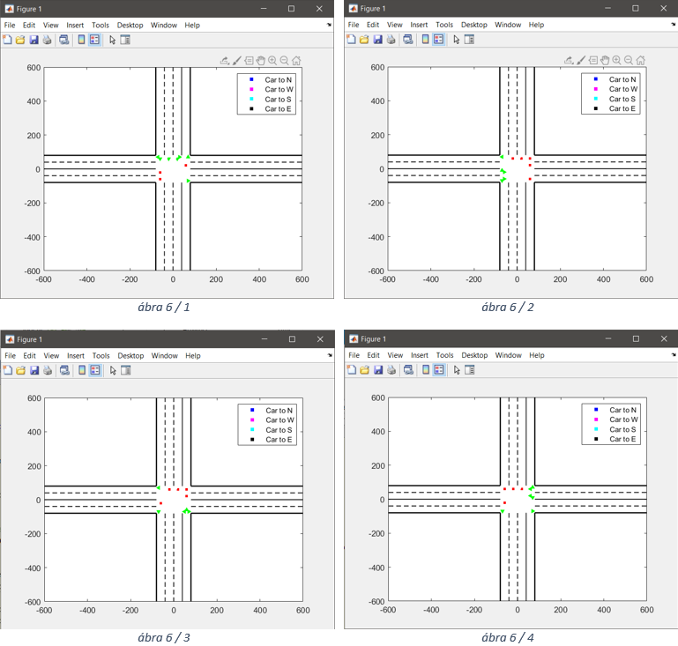

ábra 6: Második típusú lámpaciklus fő ciklusai

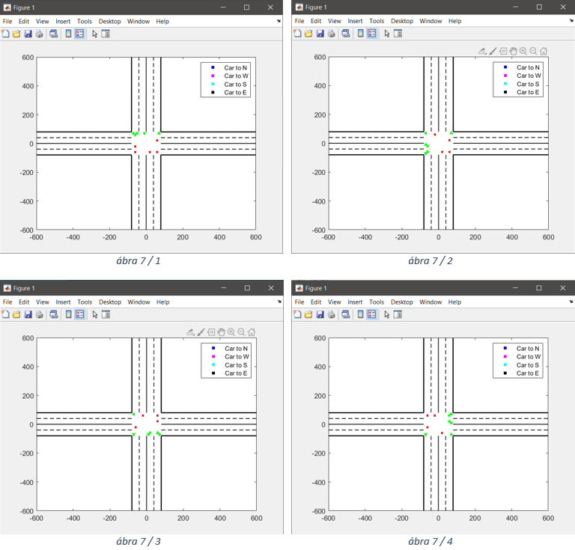

ábra 7: Harmadik típusú lámpaciklus fő ciklusai

A lámparendszer továbbá képes a ciklusok várakoztatására is. A lámpaciklusok váltása, úgy van kialakítva, hogy minden fő ciklus végén az összes sávon meg kell állnia a járműveknek majd a következő fő ciklus csak akkor indulhat el, ha egy jármű sem tartózkodik a kereszteződés belsejében. Így elkerülve az ütközéseket a kereszteződésen belül, valamint a kereszteződés belsejében felmerülő torlódásokat, melyek gyakoriak a napjainkban alkalmazott rendszerekben. A jelenleg alkalmazott kereszteződéseknél ez a funkció nem került implementálásra, ezért a lámpák akkor is zöld jelzést adnak a soron következő iránynak, ha a kereszteződés belsejében még jármű tartózkodik.

Annak érdekében, hogy a lámpaciklusokat kézzel lehessen vezérelni implementálásra került egy GUI beviteli felület a rendszerben. Ez felfogható úgy is mint egy kezelő panel, mely az operátor előtt foglal helyet és az operátor ezen keresztül képes irányítani a rendszert. A GUI-n keresztül lehet beállítani a soron következő lámpaciklust (*ábra 8 / 1*). A program továbbá tartalmaz két további kezelő felületet melyek segítségével meg lehet adni, (*ábra 8 / 2*) a lefuttatandó szimulációk számát és a kereszteződés intelligens vagy kézi vezérlését, valamint (*ábra 8 / 3*) minden szimuláció előtt meg lehet adni, hogy hány jármű jusson át a kereszteződésen és milyen lámpaciklus típussal kezdődjön a szimuláció. Az intelligens mód, hogy korábban már említettem még nem került implementálásra, tehát jelenleg csak a kézi irányítás alkalmazható.

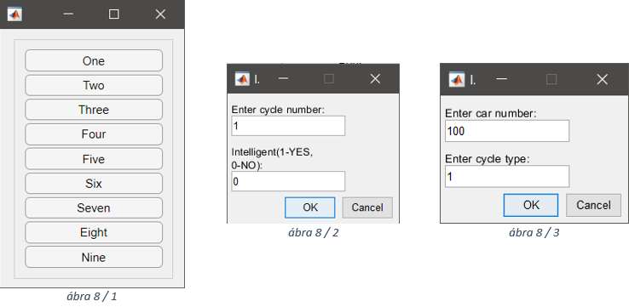

ábra 8: Kezelőfelület a lámpák vezérléséhez, valamint a szimuláció paramétereinek megadásához

A rendszer kilenc darab különböző lámpaciklus közül választhat, azonban nem minden lámpaciklust követhet tetszőleges másik, ezek az váltások kivételként vannak kezelve és ha ilyen átmenet lép fel akkor minden esetben a következő lámpaciklus az alap lámpaciklus lesz. A továbbiakban két ilyen példát ismertetek, melyek alapján a többi eset is könnyen értelmezhetővé válik.

* Az első példában az éppen alkalmazott lámpaciklus a második számú. Ebben az esetben három sáv halad a kereszteződés belseje felé Északról és egy sáv halad a kereszteződés belseje felé Délről. A második számú lámpaciklus feloldja az Északi irányon lévő torlódást azonban kialakul egy torlódás a Déli irányon az előre haladó járművek megnövekedett száma miatt. Ebben az esetben nem a hatos számú lámpaciklus lesz a soron következő mivel a hatos számú három sávot ad az előre haladóknak a Déli irányból így az egy előre haladó sávból azonnal három lenne, ez pedig logikailag nem helyes hiszen az egy sávon torlódó járművek feloldására nem a három sáv szolgál, hanem a kettő sáv. Akkor fog majd a hatos számú lámpaciklus következni, ha az alap lámpaciklus, mely két sávot enged előre nem képes kezelni az előre haladó járművek jelentette terhelést.
* A második példában az éppen alkalmazott lámpaciklus a hármas számú. Ebben az esetben az Északi oldalon két sávból tudnak balra, a Keleti irány felé kanyarodni a járművek és egy sávon tudnak előre haladni. A harmadik számú lámpaciklus feloldja a balra kanyarodni kívánók torlódását azonban lecsökkenti az Északi előre haladó forgalom áteresztőképességét. Ha megnövekedik az Északi oldalon az előre haladó járművek száma, abban az esetben nem a második számú lámpaciklus következik, hanem az alap lámpaciklus. Ennek oka az, hogy eddig egy sávon tudtak a járművek előre haladni az Északi oldalon azonban a második számú lámpaciklusról tudjuk, hogy három sávot engedne előre haladni az Északi oldalról közeledő járműveknek. Ez megint logikailag hibás, mivel az egy sávon történő torlódás feloldására két sávot kell biztosítsunk az adott irányba, ezen feltételt pedig az alap lámpaciklus elégíti ki. Ha a megnövekedett forgalom oly mértékű, hogy nem tudja az alap lámpaciklus kezelni akkor következik a második számú ciklus.

A két példa alapján érthetővé válik az az alapgondolat, melyet a lámpaciklusok összeállításánál alkalmaztam. Ha egy oldalon egy bizonyos irányba haladó autók száma megnövekedik és miattuk torlódás alakul ki, továbbá az adott irányba csak egy sávon tudnak eljutni akkor ezen járműveknek a rendszer két sávot próbál biztosítani, ha ezen járműveknek két sáv áll rendelkezésükre és ebben az esetben alakul ki torlódás akkor három sávot próbál nekik biztosítani a rendszer az adott irányba. Olyan lámpaciklus nem került implementálásra, mely a balra kanyarodóknak biztosít három sávot mivel ilyen esetben a merőleges két irányon is „tidal flow” működést kellene alkalmazni és ez nagy mértékben rontaná a rendszer áteresztő képességét tekintettel arra, hogy a további két irányon nem indokolt a „tidal flow” működése. Olyan ciklust sem implementáltam, mely a jobbra kanyarodókkal foglalkozik mivel minden lámpaciklus minden irányon számos olyan főciklust tartalmaz, mely engedi a jobbra kanyarodást, ez jól látszik az *ábra 5*-ön, *ábra 6*-on és *ábra 7*-en. A korábban említett kivételes lámpaciklus váltások összegzését tartalmazza az 1. táblázat.

|  |  |  |
| --- | --- | --- |
| Aktuális lámpaciklus | Újonnan kialakult torlódás oka | Következő lámpaciklus |
| Második számú | Túl sok előre haladó jármű a Déli oldal felől | **Első számú** a Hatodik számú helyett |
| Harmadik számú | Túl sok előre haladó jármű az Északi oldal felől | **Első számú** a Második számú helyett |
| Negyedik számú | Túl sok előre haladó jármű a Keleti oldal felől | **Első számú** a Nyolcadik számú helyett |
| Ötödik számú | Túl sok előre haladó jármű a Nyugati oldal felől | **Első számú** a Negyedik számú helyett |
| Hatodik számú | Túl sok előre haladó jármű az Északi oldal felől | **Első számú** a Második számú helyett |
| Hetedik számú | Túl sok előre haladó jármű a Déli oldal felől | **Első számú** a Hatodik számú helyett |
| Nyolcadik számú | Túl sok előre haladó jármű a Nyugati oldal felől | **Első számú** a Negyedik számú helyett |
| Kilencedik számú | Túl sok előre haladó jármű a Keleti oldal felől | **Első számú** a Nyolcadik számú helyett |

1. táblázat: Kivételes lámpaciklus váltások

## Járművek vezérlése

A forgalomban résztvevő járművek irányításának megvalósítása a második fő irányítástechnikai feladat, mely az intelligens közlekedési rendszer elkészítéséhez elengedhetetlen. Az említett járművek vezérlése több alfeladatra bontható, melyek az útvonalak definiálása a járművek számára, a járművek útvonalainak frissítése a megfelelő pillanatban, a közlekedési szabályok (az elsőbbség adás, a követési távolságtartás) betartása, valamint a közlekedési lámpák jelzéseinek figyelése.

### Közlekedésben résztvevő járművek útvonalterve

A közlekedésben résztvevő járművek mindig a megadott irányból a sávok elején lépnek be a rendszerbe. Mozgásuk egy diszkrét modellként került megvalósításra, tehát az összes, rendszerben lévő jármű egy ütemben lép és próbálja meg felvenni az útvonala szerinti következő pozíciót, ezen ütemek között fél másodperces késleltetés található. A közlekedési eszközök csak bizonyos, előre meghatározott pozíciókban lehetnek, az útvonaluk melyen haladni próbálnak előre definiált, azonban haladásuk közben útvonaluk változhat az aktuális forgalmi helyzetnek megfelelően. Egyes pozíciókat egy „X” valamint egy „Y” koordináta reprezentál a kétdimenziós térben.

Az útvonalak előre definiáltak tehát előre összeállított sormátrixok elemein kell végig haladnia a járműveknek, a mátrixon belül minden elem tartalmaz egy X valamint egy Y koordinátát. Mivel a különböző lámpaciklusok különböző előírásokkal rendelkeznek arra nézve, hogy melyik sávból merre lehet haladni, ezért minden lámpaciklushoz külön útvonalterv mátrix kapcsolódik a rendszeren belül. Ezek az útvonalak tartalmazzák az előre haladáshoz, sáv váltáshoz, valamint a kereszteződés belsejében történő kanyarodáshoz szükséges koordinátákat. Az útvonalak nagy számban állnak rendelkezésre ezzel szimulálva egy valós úthálózat forgalmát. A járművek mindig egy adott pozíciót elhagyva próbálnak sávot váltani továbbá az útvonalak úgy kerültek kialakításra, hogy megfeleljenek a jelenleg is érvényes KRESZ szabályoknak, tehát belső sávról balra kanyarodó járműnek a belső sávba kell kanyarodnia, a külső sávból jobbra kanyarodó járműnek a külső sávba kell érkeznie.

### Új járművek hozzáadása a rendszerhez

Jelenleg a rendszerbe minden második ütemben érkezhet új jármű ugyanarra a sávra az alap követési távolság betartása érdekében. Az újonnan érkező járművek száma minimum egy, valamint maximum nyolc lehet mivel ennyi a kereszteződés belseje felé tartó maximális sávok száma. A járművek egy random generátor alapján kapnak két paramétert egy kezdő pozíciót, valamint végcélt és ezek alapján, valamint az aktuális lámpaciklus ismeretében a rendszer egy előre összeállított útvonalat rendel hozzájuk az útvonal mátrixból, ez a hozzárendelés változhat abban az esetben, ha már a rendszer eldöntötte, hogy a jelenleg aktív lámpaciklustól különböző lámpaciklus fog következni. **(Súlyozott)**

Annak érdekében, hogy egy sáv melyen az útirány változik valóban leürüljön, az adott sávba tiltjuk a járművek generálását. Egy ilyen tiltás alakul ki a Déli oldalon a középső sávon abban az esetben, ha tudjuk, hogy kettes számú lámpaciklus fog következni, mivel ennek a sávnak az Északi és Déli oldalon is teljesen üresnek kell lennie ahhoz, hogy érvényre jusson a kettes számú lámpaciklus. Valós „tidal flow” alapú forgalmi rendszerekben ezt általában a rendszer szakaszolásával oldják meg. Ezt a tiltást jelenleg úgy valósítom meg, hogy a rendszer nem választhatja ki azt a kezdőpozíciót, mely ezen sáv első pozíciója.

Egy jármű generálása akkor is tiltásra kerül, ha az adott sávon oly mértékű a torlódás, hogy a járműoszlop utolsó járműve még nem tudta elhagyni a kezdőpozícióját sem tehát a sáv teljesen telítődött. Ez esetben, ha az említett sávra generálnánk egy új autót akkor ütközés lépne fel, melyet minden esetben el kell kerülni.

### Járművek dinamikus útvonalfrissítése lámpaciklus váltás esetén

A korábban részletezett lámpaciklusok önmagukban még nem elegek ahhoz, hogy megszüntessék a torlódást. Ezen ciklusok előnyeinek kihasználására a rendszerben haladó járművek dinamikus útvonalfrissítéssel is rendelkeznek. A forgalmi torlódás megszüntetéséhez nem elegendő, hogy a lámpaciklusok új haladási irányokat szolgáltatnak az egyes sávokon a járműveknek, ezen járműveknek alkalmazkodniuk is kell a megváltozott közlekedési viszonyokhoz. Erre egy egyszerű példa az az eset melyben három sávot szolgáltat a rendszer az előre haladó autóknak. Ezen járművek által okozott torlódás nem fog attól megszűnni, hogy rendelkezésre áll egy további sáv, a járműveknek használatba is kell venniük ezt a sávot abban a pillanatban, mikor a sáv elérhetővé válik. Ezt a rendszer úgy éri el, hogy frissíti a kereszteződésben tartózkodó járművek útvonalát abban a pillanatban, hogy az új lámpaciklus érvényre jut. Tehát az említett példában az említett járművek rögtön használatba próbálják venni az új sávot. Erre a működésre felhozható az a példa is, melyben a járműveknek egy újabb sáv áll a rendelkezésükre a balra kanyarodásra, valamint egyel kevesebb sáv az előre haladásra. Ebben az esetben a balra kanyarodó járművek közül bizonyos járműveknek ki kell sorolnia az új külső sávba, valamint az előre haladni kívánó járműveknek is a külső sáv felé kell tartaniuk annak érdekében, hogy átjussanak a kereszteződésen. Ezen sávváltások lebonyolítására szolgál a rendszerben található dinamikus útvonalfrissítés metodikája.

Ezen útvonalfrissítéseknek azonban egy másik módját is tartalmazza a rendszer annak érdekében, hogy új ciklus felvételekor a lehető legtöbb jármű már egy optimálisabb pozícióba legyen a kereszteződésen való átjutáshoz, valamint így gyorsítva a „tidal flow” alapú ciklusok érvényre jutását. A megoldás lényege, hogy a járművek már a soron következő lámpaciklus szerinti útvonalat kapják meg, mikor belépnek a rendszerbe és aszerint közlekednek így javítva a lámpaciklusváltás utáni forgalomáramlást, azonban ez nem minden esetben alkalmazható. Értelemszerűen az a jármű, mely előre szeretne haladni a kereszteződésben és a következő lámpaciklus olyan, hogy három sávot enged az előre haladóknak azon az irányon, ahol az említett jármű tartózkodik, az említett jármű még nem veheti igénybe a harmadik sávot mivel ez ütközéshez vezetne. A 2. táblázat tartalmazza, hogy mely lámpaciklusváltások között mely járművek útvonala frissülhet már az új lámpaciklus érvényre jutását megelőzően is.

EZEKET ATNEZNI UJRA

|  |  |  |
| --- | --- | --- |
| Aktuális lámpaciklus | Következő lámpaciklus | Azon járművek listája melyek már a következő lámpaciklus szerint közlekedhetnek |
| Első számú | Harmadik, Ötödik, Hetedik, Kilencedik számú | Minden újonnan hozzáadott jármű |
| Második számú | A Nyugati irányról Észak fele haladó, a Keleti irányról Észak fele haladó, valamint a Déli irányról érkező összes jármű |
| Negyedik számú | Az Északi irányról Nyugat fele haladó, a Déli irányról Nyugat fele haladó, valamint a Keleti irányról érkező összes jármű |
| Hatodik számú | A Nyugati irányról Dél fele haladó, a Keleti irányról Dél fele haladó, valamint az Északi irányról érkező összes jármű |
| Nyolcadik számú | Az Északi irányról Kelet fele haladó, a Déli irányról Kelet fele haladó, valamint a Nyugati irányról érkező összes jármű |
| Második számú | Negyedik számú | Az Északi és Keleti irányról érkező összes jármű |
| Nyolcadik számú | Az Északi és Nyugati irányról érkező összes jármű |
| Első, Harmadik, Ötödik, Hetedik, Kilencedik számú | Az Északi oldalról érkező összes jármű |
| Harmadik számú | Első, Ötödik, Hetedik, Kilencedik számú | Minden újonnan hozzáadott jármű |
| Negyedik számú | Az Északi irányról Nyugat fele haladó, a Déli irányról Nyugat fele haladó, valamint a Keleti irányról érkező összes jármű |
| Hatodik számú | A Nyugati irányról Dél fele haladó, a Keleti irányról Dél fele haladó, valamint az Északi irányról érkező összes jármű |
| Nyolcadik számú | Az Északi irányról Kelet fele haladó, a Déli irányról Kelet fele haladó, valamint a Nyugati irányról érkező összes jármű |
| Negyedik számú | Második számú | A Nyugati és Déli irányról érkező összes jármű |
| Hatodik számú | Az Északi és Nyugati irányról érkező összes jármű |
| Aktuális lámpaciklus | Következő lámpaciklus | Azon járművek listája melyek már a következő lámpaciklus szerint közlekedhetnek |
|  | Első, Harmadik, Ötödik, Hetedik, Kilencedik számú | A Nyugati oldalról érkező összes jármű |
| Ötödik számú | Első, Harmadik, Hetedik, Kilencedik számú | Minden újonnan hozzáadott jármű |
| Második Számú | A Nyugati irányról Észak fele haladó, a Keleti irányról Észak fele haladó, valamint a Déli irányról érkező összes jármű |
| Hatodik számú | A Nyugati irányról Dél fele haladó, a Keleti irányról Dél fele haladó, valamint az Északi irányról érkező összes jármű |
| Nyolcadik számú | Az Északi irányról Kelet fele haladó, a Déli irányról Kelet fele haladó, valamint a Nyugati irányról érkező összes jármű |
| Hatodik számú | Negyedik számú | A Déli és Keleti irányról érkező összes jármű |
| Nyolcadik számú | A Nyugati és Déli irányról érkező összes jármű |
| Első, Harmadik, Hetedik, Kilencedik számú | A Déli oldalról érkező összes jármű |
| Hetedik számú | Első, Harmadik, Ötödik, Kilencedik számú | Minden újonnan hozzáadott jármű |
| Második Számú | A Nyugati irányról Észak fele haladó, a Keleti irányról Észak fele haladó, valamint a Déli irányról érkező összes jármű |
| Negyedik számú | Az Északi irányról Nyugat fele haladó, a Déli irányról Nyugat fele haladó, valamint a Keleti irányról érkező összes jármű |
| Nyolcadik számú | Az Északi irányról Kelet fele haladó, a Déli irányról Kelet fele haladó, valamint a Nyugati irányról érkező összes jármű |
| Nyolcadik számú | Második számú | A Déli és Keleti irányról érkező összes jármű |
| Hatodik számú | Az Északi és Keleti irányról érkező összes jármű |
| Első, Harmadik, Hetedik, Kilencedik számú | A Keleti oldalról érkező összes jármű |
| Aktuális lámpaciklus | Következő lámpaciklus | Azon járművek listája melyek már a következő lámpaciklus szerint közlekedhetnek |
| Kilencedik számú | Első, Harmadik, Ötödik, Hetedik számú | Minden újonnan hozzáadott jármű |
| Második számú | A Nyugati irányról Észak fele haladó, a Keleti irányról Észak fele haladó, valamint a Déli irányról érkező összes jármű |
| Negyedik számú | Az Északi irányról Nyugat fele haladó, a Déli irányról Nyugat fele haladó, valamint a Keleti irányról érkező összes jármű |
| Hatodik számú | A Nyugati irányról Dél fele haladó, a Keleti irányról Dél fele haladó, valamint az Északi irányról érkező összes jármű |

1. táblázat: Frissíthető járművek útvonala lámpaciklusváltás esetén

### Járművek közlekedési szabályai

Az intelligens közlekedési rendszeren belül a legfontosabb szempont, hogy a közlekedő járművek között ne lépjen fel ütközés, ennek érdekében a járműveknek számos közlekedési szabályt kell betartaniuk. Minden egyes jármű a haladása során figyeli a mikrokörnyezetét, ezzel megakadályozva az ütközéseket. Minden lépés előtt, minden jármű számos vizsgálatot végez el és a vizsgálatok eredménye alapján dönt, hogy az adott jármű felveheti e a következő pozícióját vagy a jelenlegi pozíciójában kell maradnia. Mivel egy diszkrét rendszerről beszélünk, ezért a járműveknek két állapotuk van, melyek a mozgás és a helyben maradás. Ezen vizsgálatok magukba foglalják a lámpák jelzéseinek ellenőrzését, valamint a jármű környezetében lévő többi jármű figyelését.

A lámpa előtt álló jármű csak abban az esetben, folytathatja az útvonala szerinti haladását, ha a lámpa jelzése lehetővé teszi azt, hogy tovább lépjen a számára kijelölt irányba, tehát ha egy jármű jobbra szeretne fordulni azonban a lámpa csak előre haladást enged meg az adott sávon, melyen a jármű tartózkodik a jármű nem folytathatja a mozgását. (torlódási pont útvonala)

Az ütközések elkerülése érdekében a járművek figyelik a mikrokörnyezetüket, tehát információval rendelkeznek arról, hogy körülöttük milyen irányba vannak járművek továbbá arról is, hogy ezen járművek merre haladnak tovább. A járművek mozgására az jellemző, hogy a lámpa előtt várakozók között kisebb a követési távolság, tehát nem fér be két jármű közé egy további, azonban a haladó járművek egy járműnyi követési távolságot tartanak annak érdekébe, hogy a sávot váltó gépkocsik be tudjanak sorolni és fel tudják venni az új pozíciójukat az új sávban. Sávváltások esetén a járművek előre definiált szabályokat követnek, mely szabályok magukba foglalják, a KRESZ idevonatkozó utasításait. Természetesen ezeket a szabályokat csak abban az esetben kell alkalmazni, mikor két jármű egymás mellett halad és az egyik jármű sávot kíván váltani, olyan szituáció az előre összeállított útvonalak, valamint ezen útvonalak megfelelő frissítése miatt nem állhat fenn melyben három jármű egymás mellett tartózkodik és ezen járművek közül kettő is sávot kíván váltani. A szabályok a járműveket az alapján különböztetik meg, hogy a járművek a külső a belső, illetve „tidal flow” működés esetén a legbelső harmadik sávban közlekednek, abban az esetben, ha egy járműnek elsőbbsége van haladhat tovább azonban, ha nem rendelkezik elsőbbséggel, akkor várakozik az aktuális pozíciójában míg elsőbbséget nem kap. A rendszer hat darab közlekedési szabályt tartalmaz, melyeket az 3. táblázat foglal össze és az *ábra 9* reprezentál.

|  |  |  |  |  |
| --- | --- | --- | --- | --- |
| Szabály száma | Legbelső sávban lévő jármű mozgása | Belső sávban lévő jármű mozgása | Külső sávban lévő jármű mozgása | Elsőbbséggel rendelkező jármű |
| 1. | Előre kíván haladni | Legbelső sávba kíván sávot váltani |  | Legbelső sávban tartózkodó jármű |
| 2. | Belső sávba kíván sávot váltani | Előre kíván haladni |  | Belső sávban tartózkodó jármű |
| 3. | Belső sávba kíván sávot váltani | Legbelső sávba kíván sávot váltani |  | Belső sávban tartózkodó jármű |
| 4. |  | Előre kíván haladni | Belső sávba kíván sávot váltani | Külső sávban tartózkodó jármű |
| 5. |  | Külső sávba kíván sávot váltani | Előre kíván haladni | Belső sávban tartózkodó jármű |
| 6. |  | Külső sávba kíván sávot váltani | Belső sávba kíván sávot váltani | Külső sávban tartózkodó jármű |

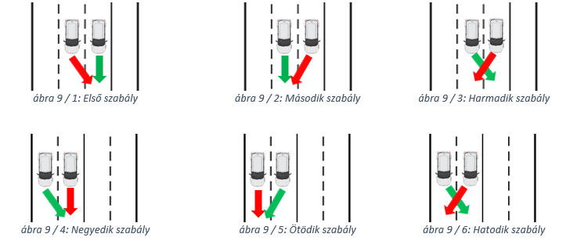

ábra 9: Közlekedési szabályok (zöld nyíl: elsőbbséggel rendelkező jármű, piros nyíl: megállni kényszerülő jármű)

# Összefoglalás

Tekintettel arra, hogy az elkészíteni kívánt intelligens kereszteződés modell még nem a végleges állapotában van ezért nem tudok arról nyilatkozni, hogy a program valóban képes ellátni a feladatát. Az eddigi tesztelésekből úgy látszik, hogy képes kielégíteni a feladatát azonban további fejlesztések és optimalizálások szükségesek a következő félév folyamán. Finomítandóak még a járművek útvonalai, valamint a lámpaciklusok váltása, továbbá meg kell valósítani, hogy a rendszer ne egy beavatkozó személy segítségével tudja a ciklusokat váltani, hanem önállóan ismerje fel a torlódást és válassza ki a megfelelő lámpaciklust. Implementálásra kerülhet, egy olyan lámpaváltási módszer is mely során, ha a rendszer érzékeli, hogy torlódás van és kiválasztja a következő lámpaciklust akkor az éppen futó lámpaciklus fő ciklusait rövidebb ütemezéssel hajtja végre, hogy a következő lámpaciklus hamarabb sorra kerüljön. Tovább finomítani kell még a járművek hozzáadását is a rendszerhez, hogy egy jól definiált, a valós közlekedési hálózatokban kialakuló, hosszabb ideig fennálló torlódáshoz hasonlítson a rendszerben létrejövő torlódás. A rendszer grafikai felületén is fejleszteni kell, hogy a felhasználó láthassa, hogy milyen lámpaciklus fog következni és a soron következő lámpaciklus milyen főciklusokból áll és mely sávokon milyen irányba történő haladást tesz lehetővé az adott lámpaciklus. A korábban definiált működés mellé továbbá implementálásra kerülhet egy olyan működés mely az alacsony forgalmú időszakok forgalom irányítását hivatott megvalósítani, ez akár magában foglalhatja azt is, hogy a rendszer automatikusan zöldet ad annak a járműnek, mely a kereszteződéshez ér abban az esetben, ha más lámpa előtt nem található jármű. Ezen működés alkalmas lehet egy éjszakai alacsony forgalom dinamikusabb kezelésére.

Irodalomjegyzék

1. U.S Department of Transportation, Federal Highway Administration: Traffic Signal Timing Manual  
   <https://ops.fhwa.dot.gov/publications/fhwahop08024/chapter6.htm#6.3>
2. World Road Association: *Urban traffic Control*  
   <https://rno-its.piarc.org/en/its-basics-its-technologies-traffic-control/urban-traffic-control>
3. CARMA L. McCLURE: *Top-Down, Bottom-Up, and Structured Programming*